PRESSINFORMATION från Blackstone Steakhouse, Kungstorget 3 i Göteborg.

Denna pressinformation får användas fritt, i valda delar såväl som i sin helhet. För pressbilder som får användas fritt, använd följande länk…
https://www.dropbox.com/sh/2q9mtj3lz1xdb5b/AAB2kIitpGCE1TQBntCvo1l1a?dl=0

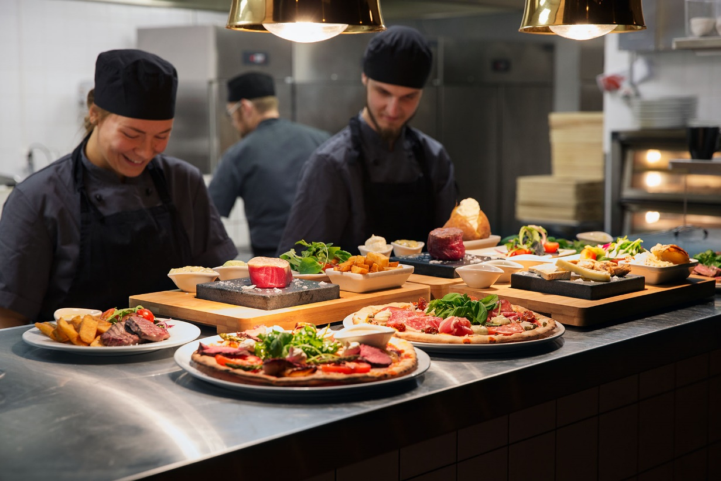

Hetaste krogkonceptet
- Blackstone Steakhouse till Göteborg

I mitten av augusti är det Göteborgs tur att slå upp portarna för Blackstone Steakhouse på Kungstorget 3. Här är upplevelsen kring en svart lavasten i fokus. På den glödheta ytan, som håller cirka 400 grader, tillagar gästerna sin egen mat vid bordet, av de utvalda fina råvarorna som ramas in av smakrika såser och sallader. Menyn innehåller såväl vegetariska och veganska delikatesser som havets läckerheter och välhängt mörat kött.
- Det ska vara enkelt att göra bra val hos oss, med svenskt nötkött och gott om kravmärkta råvaror. Förutom smakupplevelsen omfattar måltiden på Blackstone Steakhouse en trevlig samvaro och gemenskap, i det att man tillagar maten vid bordet tillsammans i en avkopplande och kreativ aktivitet, säger göteborgskrögaren Fredrik Sönne.
Blackstone Steakhouse-krogar finns på ett flertal orter i landet och nu står Göteborg och Kungstorget på tur med invigning 16 augusti.

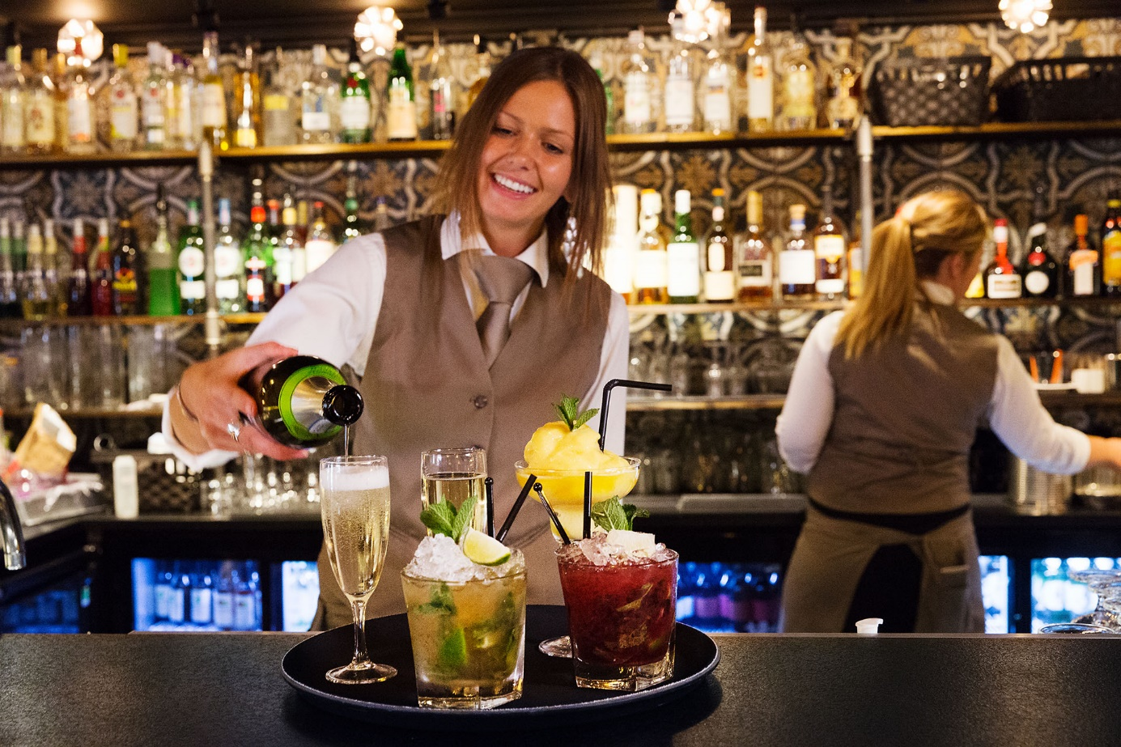

För mer information
För mer information om Blackstone Steakhouse på Kungstorget 3 i Göteborg, kontakta krögaren Fredrik Sönne. E-post: fredrik.sonne@blackstonesteakhouse.se
Telefon: 0706 37 34 79.

